ESCUELA DE POSGRADO UNIVERSIDAD CONTINENTAL

MAESTRÍA EN INGENIERÍA DE SOFTWARE
MODALIDAD A DISTANCIA
MATERIA:
Desarrollo de Aplicaciones en la Nube
PRODUCTO ACADÉMICO COLABORATIVO:
Diseño de la arquitectura nativa en la nube de una plataforma de telemedicina para zonas rurales en Microsoft Azure: servicios gestionados, escalabilidad, seguridad y optimización de costos
AUTORES:
Jossip Jair Escalaya Juarez
Ivan Arturo Bolanos Victoria
Alejandro Andres Fernandez Alejandro
Carlos Eduardo Puma Mendoza
DOCENTE:
Marlon Luis Leandro Ramirez
2026 - PERÚ

Índice
1. Introducción 3
2. Desarrollo 3
2.1. Modelo de servicio seleccionado 3
2.2. Arquitectura de la aplicación 4
2.3. Servicios gestionados integrados 5
2.4. Estrategia de escalabilidad y automatización 6
2.5. Seguridad y cumplimiento 7
2.6. Optimización de costos 8
2.7. Prototipo implementado y verificación 9
2.8. Gestión ágil del desarrollo en Azure Boards 11
3. Conclusiones 22
4. Referencias 23
Anexo A. Issues y Tasks por sprint 26
Anexo B. Criterios de aceptación en Gherkin 30

1. Introducción
En el Perú, buena parte de la población rural vive a horas de distancia de un establecimiento de salud con médico especialista. La telesalud, reconocida por la Ley N.° 30421, Ley Marco de Telesalud, es una estrategia para reducir esa brecha; su uso creció de forma notable desde la pandemia de COVID-19 (Curioso & Galán-Rodas, 2020). El presente trabajo diseña la arquitectura de una plataforma de telemedicina para una organización sin fines de lucro que necesita ofrecer consultas virtuales, un historial clínico digitalizado y notificaciones de citas a pacientes de zonas rurales, con un presupuesto limitado y una demanda que cambia de forma brusca durante las campañas de salud.
La computación en la nube resulta adecuada para este escenario por tres razones. Primero, elimina la inversión inicial en servidores y la traslada a un gasto operativo que se paga según el uso (Mell & Grance, 2011). Segundo, ofrece elasticidad: la capacidad crece cuando una campaña atrae a miles de pacientes y se reduce cuando la demanda baja. Tercero, los proveedores ofrecen servicios gestionados con controles de seguridad, cifrado y certificaciones de cumplimiento que una ONG difícilmente podría construir por cuenta propia. Se eligió Microsoft Azure como proveedor y la propuesta sigue los cinco pilares del Azure Well-Architected Framework: confiabilidad, seguridad, optimización de costos, excelencia operativa y eficiencia del rendimiento (Microsoft, s.f.-b).

2. Desarrollo

2.1. Modelo de servicio seleccionado
Se adopta un modelo PaaS con enfoque serverless: la organización desarrolla y despliega su propio código (API, lógica de citas e historial), pero delega en Azure la administración de servidores, sistemas operativos, parches, balanceo y escalado. La Tabla 1 resume la comparación que sustenta la decisión.
Tabla 1
Comparación de modelos de servicio para el caso de telemedicina rural
Criterio | IaaS (máquinas virtuales) | PaaS / serverless (seleccionado) | SaaS (plataforma comercial)
Control y personalización | Total, incluido el sistema operativo | Alto sobre la aplicación y los datos | Bajo; limitado a la configuración del proveedor
Esfuerzo operativo | Alto: parches, respaldos y escalado manual | Bajo: el proveedor opera la plataforma | Mínimo
Escalabilidad | Requiere configurar grupos de escalado | Automática y por evento; escala a cero | Depende del plan contratado
Modelo de costo | Pago por hora aunque no haya uso | Pago por ejecución, solicitud o GB | Licencia por usuario o médico
Adecuación al caso | Costosa para cargas intermitentes | Ideal para demanda variable y equipo técnico pequeño | Poca flexibilidad para SMS, offline y normativa local
Nota. Elaboración propia a partir de Mell y Grance (2011) y Microsoft (s.f.-b).
Justificación técnica. La ONG no cuenta con un equipo grande de infraestructura; con PaaS sus pocos desarrolladores se concentran en las funciones clínicas y no en administrar servidores. Los servicios elegidos incluyen alta disponibilidad, cifrado y copias de seguridad sin configuración adicional. Justificación económica. La carga de una plataforma rural es intermitente: hay picos durante las campañas y valles en temporadas normales o de noche. Con IaaS se pagaría la capacidad del pico durante todo el mes; con serverless se paga solo lo consumido, y varios servicios incluyen cuotas mensuales gratuitas, como el millón de ejecuciones de Azure Functions en el plan Consumption o los primeros 50 000 usuarios activos mensuales de Microsoft Entra External ID (Microsoft, s.f.-a; Microsoft, s.f.-d). Se descarta SaaS porque una solución comercial cerrada no permitiría integrar SMS para teléfonos básicos, el funcionamiento sin conexión ni la interoperabilidad con el Registro Nacional de Historias Clínicas Electrónicas (RENHICE).

2.2. Arquitectura de la aplicación
La Figura 1 presenta la arquitectura de referencia. La solución se despliega en la región Chile Central, la más cercana al Perú, con tres zonas de disponibilidad, y guarda copias de respaldo en Brazil South. Sus componentes se organizan en cuatro capas y un plano transversal de seguridad y operación.
- Capa de entrega e identidad. Azure Front Door cachea el frontend, termina TLS y aplica reglas de firewall (WAF). El frontend es una aplicación web progresiva (PWA) en Azure Static Web Apps: se instala en el teléfono y funciona sin conexión en puestos de salud rurales. La autenticación se delega en Microsoft Entra External ID, que reemplazó a Azure AD B2C para nuevos clientes desde mayo de 2025 (Microsoft, s.f.-d).
- Capa de API y cómputo. Azure API Management (plan Consumption) publica una API REST única, valida el token JWT emitido por Entra y aplica cuotas por usuario. La lógica de negocio se implementa como microfunciones en Azure Functions (plan Flex Consumption): fn-citas, fn-historial, fn-documentos y fn-videoconsulta. Una fachada FHIR R4 expone a socios externos (hospital de referencia, DIRESA) los datos básicos del paciente y el estado de sus citas, sin contenido clínico (HL7 International, 2019).
- Capa de datos. Azure Cosmos DB (API NoSQL, modo serverless) almacena pacientes, citas e historias clínicas como documentos JSON particionados por paciente. Los adjuntos (resultados de laboratorio, imágenes, PDF) se guardan en Azure Blob Storage y se acceden con URL firmadas (SAS) de corta duración. En la fase 2 se incorporará Azure Health Data Services con un servidor FHIR (HL7) para interoperar con el RENHICE.
- Capa de mensajería. Cada cita genera un evento en Azure Service Bus; una función desacoplada (fn-notificador) consume la cola y envía confirmaciones y recordatorios mediante Azure Communication Services (ACS), que además proporciona la videollamada WebRTC de la teleconsulta.
Figura 1
Arquitectura de referencia de la plataforma de telemedicina rural en Microsoft Azure
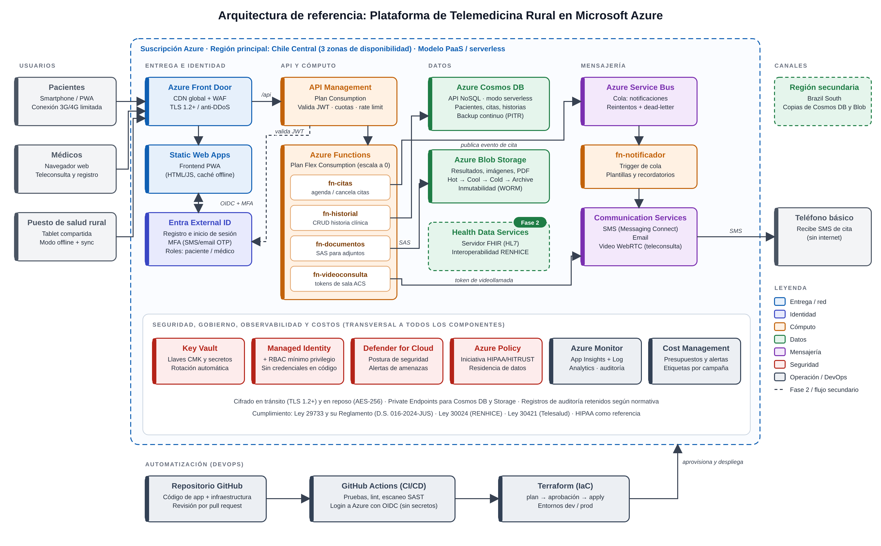
Nota. Elaboración propia. Las líneas discontinuas indican componentes de la fase 2 o flujos secundarios.

2.3. Servicios gestionados integrados
La propuesta integra más de los tres servicios gestionados requeridos. La Tabla 2 detalla los seis principales, su función y la razón de su elección.
Tabla 2
Servicios gestionados principales y justificación de su elección
Servicio | Función en la plataforma | Justificación de la elección
Microsoft Entra External ID | Registro, inicio de sesión, MFA y roles (paciente, médico, administrador) | Gestión de identidades para clientes (CIAM) con estándares OpenID Connect y OAuth 2.0; gratuito hasta 50 000 usuarios activos al mes (Microsoft, s.f.-d).
Azure Functions (Flex Consumption) | Lógica de negocio de citas, historial, documentos y notificaciones | Escala por eventos y baja a cero instancias cuando no hay uso; es el plan serverless recomendado por Microsoft e incluye integración con red virtual (Microsoft, s.f.-a).
Azure Cosmos DB (serverless) | Base de datos NoSQL de pacientes, citas e historias clínicas | Esquema flexible para historias heterogéneas, latencia baja y cobro por unidad de solicitud (RU) consumida; resulta más barato que la capacidad aprovisionada en cargas intermitentes (Microsoft, s.f.-g).
Azure Blob Storage | Almacenamiento de resultados, imágenes y documentos | Niveles de acceso Hot, Cool, Cold y Archive con reglas automáticas de ciclo de vida, además de políticas de inmutabilidad para evidencias clínicas.
Azure Service Bus | Cola de eventos de citas y notificaciones | Desacopla la reserva del envío de mensajes, reintenta ante fallos y aísla los mensajes no procesables en una cola de mensajes fallidos (dead-letter).
Azure Communication Services | SMS, correo electrónico y videollamada | Un solo servicio para notificaciones y teleconsulta. El SMS hacia Perú se habilita con Messaging Connect, que amplía la cobertura a más de 190 países mediante socios (Microsoft, s.f.-e).
Nota. Elaboración propia. Servicios complementarios: Front Door, API Management, Static Web Apps, Key Vault, Azure Monitor, Defender for Cloud y Cost Management.
El SMS es un requisito crítico del caso: en muchas comunidades rurales los pacientes usan teléfonos básicos sin datos móviles. Por eso el canal de notificación se elige según el perfil del paciente: SMS para quienes no tienen smartphone y correo o notificación en la PWA para los demás, lo que además reduce costos.

2.4. Estrategia de escalabilidad y automatización
Escalabilidad horizontal y elástica. Cada componente escala de forma independiente y automática, sin intervención del equipo (Tabla 3). Como la arquitectura no guarda estado en el cómputo (las funciones no conservan sesión y todo el estado vive en Cosmos DB y Blob Storage), es posible agregar instancias en paralelo sin coordinación.
Tabla 3
Mecanismo de escalado por componente
Componente | Mecanismo de escalado | Comportamiento en una campaña
Front Door + Static Web Apps | Red perimetral (edge) global con caché | El contenido estático se sirve desde la caché y no consume cómputo.
API Management (Consumption) | Serverless, sin capacidad fija | Absorbe picos de solicitudes; los límites por usuario evitan abusos.
Azure Functions (Flex) | Escalado por concurrencia de solicitudes y por longitud de cola | Agrega instancias en segundos y vuelve a cero al terminar; para la jornada de campaña se pueden configurar instancias «siempre listas» y evitar arranques en frío.
Cosmos DB | Serverless (hasta 5000 RU/s por contenedor) | Si el consumo supera unos 100 millones de RU al mes, se migra a capacidad aprovisionada con escalado automático.
Service Bus + fn-notificador | Nivelación de carga mediante cola | Los envíos masivos se encolan y se procesan al ritmo que admite el proveedor de SMS.
Nota. Elaboración propia con base en Microsoft (s.f.-a) y Microsoft (s.f.-g).
Infraestructura como código. Toda la infraestructura se declara con Terraform (proveedor azurerm), organizada en módulos (identidad, red, datos, cómputo, mensajería y monitoreo) y con estado remoto en Blob Storage. Así se pueden recrear entornos idénticos de desarrollo y producción, revisar los cambios antes de aplicarlos y recuperar la plataforma completa ante un desastre (Morris, 2020).
Integración y despliegue continuos (CI/CD). Se usa Azure Pipelines con dos pipelines (sección 2.8.4): (a) en cada pull request: pruebas unitarias, análisis estático de seguridad (SAST), escaneo de dependencias y `terraform plan`; (b) al fusionar con la rama principal: despliegue en desarrollo, pruebas de humo, aprobación manual y despliegue en producción. La autenticación del pipeline ante Azure usa una conexión de servicio con federación OIDC, por lo que no se almacenan contraseñas ni secretos en el repositorio.
Alternativa evaluada: Kubernetes. Se consideró Azure Kubernetes Service (AKS). Ofrece portabilidad y control fino (Burns et al., 2022), pero exige mantener un clúster con nodos encendidos permanentemente y personal especializado, lo que contradice la restricción presupuestal. Si en el futuro se necesitaran contenedores, por ejemplo para un servicio de inteligencia artificial de apoyo al triaje, la opción intermedia sería Azure Container Apps, que también escala a cero.

2.5. Seguridad y cumplimiento
La historia clínica es un dato personal sensible. La seguridad se diseña con el enfoque de confianza cero (Zero Trust): verificar siempre la identidad, aplicar el mínimo privilegio y suponer que una brecha es posible. Los controles de la aplicación siguen el OWASP Top 10 (OWASP Foundation, 2021).
- Identidad y control de acceso. MFA obligatoria para médicos y opcional para pacientes (código por SMS o correo); control de acceso basado en roles (RBAC) en la aplicación, de modo que un médico solo ve a los pacientes asignados. Los servicios se comunican entre sí con identidades administradas (Managed Identities), sin contraseñas en el código.
- Cifrado. En tránsito, TLS 1.2 o superior en todos los extremos. En reposo, AES-256 del servicio en Cosmos DB y Blob Storage, con opción de llaves administradas por el cliente (CMK) en Key Vault. Además, el contenido clínico (diagnóstico, indicaciones, receta y signos vitales) se cifra en la aplicación con AES-256-GCM antes de guardarse, con una llave que vive en Key Vault: quien acceda directamente a la base solo ve texto cifrado.
- Red. Cosmos DB y Storage solo aceptan tráfico mediante Private Endpoints; el WAF de Front Door aplica reglas de limitación de solicitudes y filtrado geográfico.
- Monitoreo y auditoría. Azure Monitor y Log Analytics registran cada acceso a una historia clínica (quién, cuándo y desde qué dirección IP); Microsoft Defender for Cloud evalúa la postura de seguridad y emite alertas de amenazas.
- Integraciones. Los socios externos usan claves de integración de las que solo se guarda el hash SHA-256, comparado en tiempo constante; la fachada FHIR aplica minimización de datos.
- Gobierno. Azure Policy asigna la iniciativa integrada HIPAA/HITRUST, que evalúa de forma continua los controles técnicos, y una política que restringe las regiones permitidas (Microsoft, s.f.-f).
La Tabla 4 relaciona los requisitos normativos aplicables con los controles de la arquitectura. HIPAA es una ley estadounidense y no rige en el Perú, pero se usa como referencia internacional de buenas prácticas, tal como sugiere el enunciado del caso.
Tabla 4
Correspondencia entre requisitos normativos y controles implementados
Norma | Requisito principal | Control en la arquitectura
Ley N.° 29733 y su Reglamento (D.S. 016-2024-JUS) | Consentimiento, medidas de seguridad y regulación del flujo transfronterizo de datos personales | Consentimiento informado en el registro, cifrado con CMK, Private Endpoints y evaluación del flujo transfronterizo (datos alojados en Chile y Brasil).
Ley N.° 30024 (modificada por la Ley N.° 31750) | Confidencialidad, accesibilidad e interoperabilidad de las historias clínicas electrónicas | RBAC por médico asignado, auditoría de accesos con IP, fachada FHIR R4 implementada y servidor FHIR en la fase 2 para interoperar con el RENHICE.
Ley N.° 30421, D. Leg. N.° 1490 y su reglamento (D.S. N.° 005-2021-SA) | Telesalud como estrategia para ampliar la cobertura | Teleconsulta por video con opción de solo audio según la conexión medida.
HIPAA Security Rule (referencia) | Salvaguardas administrativas, físicas y técnicas | Iniciativa HIPAA/HITRUST en Azure Policy, registros de auditoría y backup continuo con restauración a un punto en el tiempo.
Nota. Elaboración propia a partir de Congreso de la República del Perú (2011, 2013, 2016, 2023), Presidencia de la República del Perú (2020), Ministerio de Salud del Perú (2021), Ministerio de Justicia y Derechos Humanos (2024) y U.S. Department of Health and Human Services (2022).

2.6. Optimización de costos
La Tabla 5 estima el costo mensual para un escenario base de 3000 pacientes activos, 1500 teleconsultas de 15 minutos, 4500 SMS y 100 GB de documentos. Los precios son referenciales, en dólares estadounidenses y sin impuestos; deben confirmarse en la Calculadora de precios de Azure para la región elegida.
Tabla 5
Estimación referencial de costo mensual en el escenario base
Servicio | Supuesto de uso | USD/mes (aprox.)
Entra External ID | 3000 usuarios activos al mes (gratis hasta 50 000) | 0
Static Web Apps (Standard) | Una aplicación con dominio propio | 9
Front Door (Standard) | Tarifa base de USD 35 más tráfico reducido | 40
API Management + Functions | Menos de 1 millón de llamadas; gran parte dentro de la cuota gratuita | 5
Cosmos DB (serverless) | 30 millones de RU y 10 GB a USD 0,25 cada uno | 10
Blob Storage | 100 GB repartidos entre los niveles Hot y Cool | 3
Service Bus (Basic) + Key Vault | Mensajes y operaciones con llaves | 2
ACS: videollamadas | 1500 × 15 min × 2 participantes × USD 0,004 | 180
ACS: SMS (Messaging Connect) | 4500 SMS a unos USD 0,04 cada uno (tarifa variable según el socio) | 180
Monitor, Defender (CSPM básico) y Cost Management | Registros dentro de la cuota gratuita | 5
Total estimado |  | ≈ 436
Nota. Elaboración propia con tarifas publicadas por Microsoft (s.f.-a, s.f.-c, s.f.-e, s.f.-g). Los costos de comunicación son variables y crecen en proporción al número de consultas.
Más del 80 % del gasto corresponde a comunicaciones (video y SMS) y depende directamente de la actividad clínica; la infraestructura base cuesta alrededor de USD 75 al mes. En consecuencia, el costo marginal de una teleconsulta, sumando video y recordatorios, ronda los USD 0,25. Las medidas de control son las siguientes:
- Pago por uso y escala a cero: Functions, API Management y Cosmos DB en modo serverless no cobran cuando no hay actividad.
- Almacenamiento escalonado: una regla de ciclo de vida mueve los documentos a Cool a los 30 días, a Cold a los 90 y a Archive al año, lo que permite conservarlos durante el plazo legal a una fracción del costo.
- Optimización de canales: se envía SMS solo a quienes no tienen smartphone; la teleconsulta usa por defecto la resolución de video más baja aceptable y ofrece un modo de solo audio.
- Monitoreo de consumo: presupuestos en Cost Management con alertas al 50 %, 80 % y 100 %, y etiquetas (tags) por entorno y por campaña para atribuir el gasto a cada financiador.

2.7. Prototipo implementado y verificación
Para validar el diseño, el equipo construyó SaludCerca, un prototipo funcional de la arquitectura: una API en Python que se ejecuta en Azure Functions, una PWA en React, la infraestructura en Terraform y los pipelines de CI/CD en Azure Pipelines. También corre en un computador con datos ficticios, sin costo. La Tabla 6 relaciona cada requisito del caso con el componente que lo resuelve y con la evidencia disponible en el prototipo.
Tabla 6
Trazabilidad entre requisitos, componentes y evidencia del prototipo
Requisito del caso | Componente | Evidencia en el prototipo
1. Autenticación segura | Entra External ID con MFA y roles; la API valida firma, emisor y audiencia del token | Pruebas automáticas: sin token responde 401; un rol sin permiso responde 403.
2. Historial confiable y accesible | Cosmos DB con backup continuo; contenido clínico cifrado con AES-256-GCM y llave en Key Vault | Prueba: el diagnóstico y la receta no aparecen en el registro guardado; el texto cifrado no se puede copiar a otro paciente.
3. Mensajería de citas | Service Bus y Communication Services; SMS solo para teléfonos básicos | Confirmación inmediata y recordatorio programado 24 h antes; el paciente con teléfono básico recibe SMS.
4. Escalado elástico | Functions Flex Consumption con tope de instancias, Cosmos DB serverless y cola | API sin estado; tope y memoria por instancia definidos como variables de Terraform.
5. Costos eficientes | Pago por uso, almacenamiento escalonado, presupuesto con alertas y cuota de registros | Recursos de Terraform: política de ciclo de vida, presupuesto 50/80/100 % y cuota diaria de 1 GB.
Interoperabilidad | Fachada FHIR R4 con clave de integración | Pruebas: Patient y Appointment responden sin datos clínicos; sin clave válida responde 401.
Nota. Elaboración propia.
Una función pensada para el contexto rural es la medición real de la conexión: al reservar y al entrar a la consulta, la app mide el tiempo de respuesta del servidor y, si es lento, preselecciona la consulta solo por audio (Figura 2). El médico registra la atención de forma estructurada, con receta y signos vitales, que el paciente ve descifrados en su historial.
Figura 2
Prototipo SaludCerca (datos ficticios): reserva con medición de la conexión, historial del paciente y registro de la atención por el médico
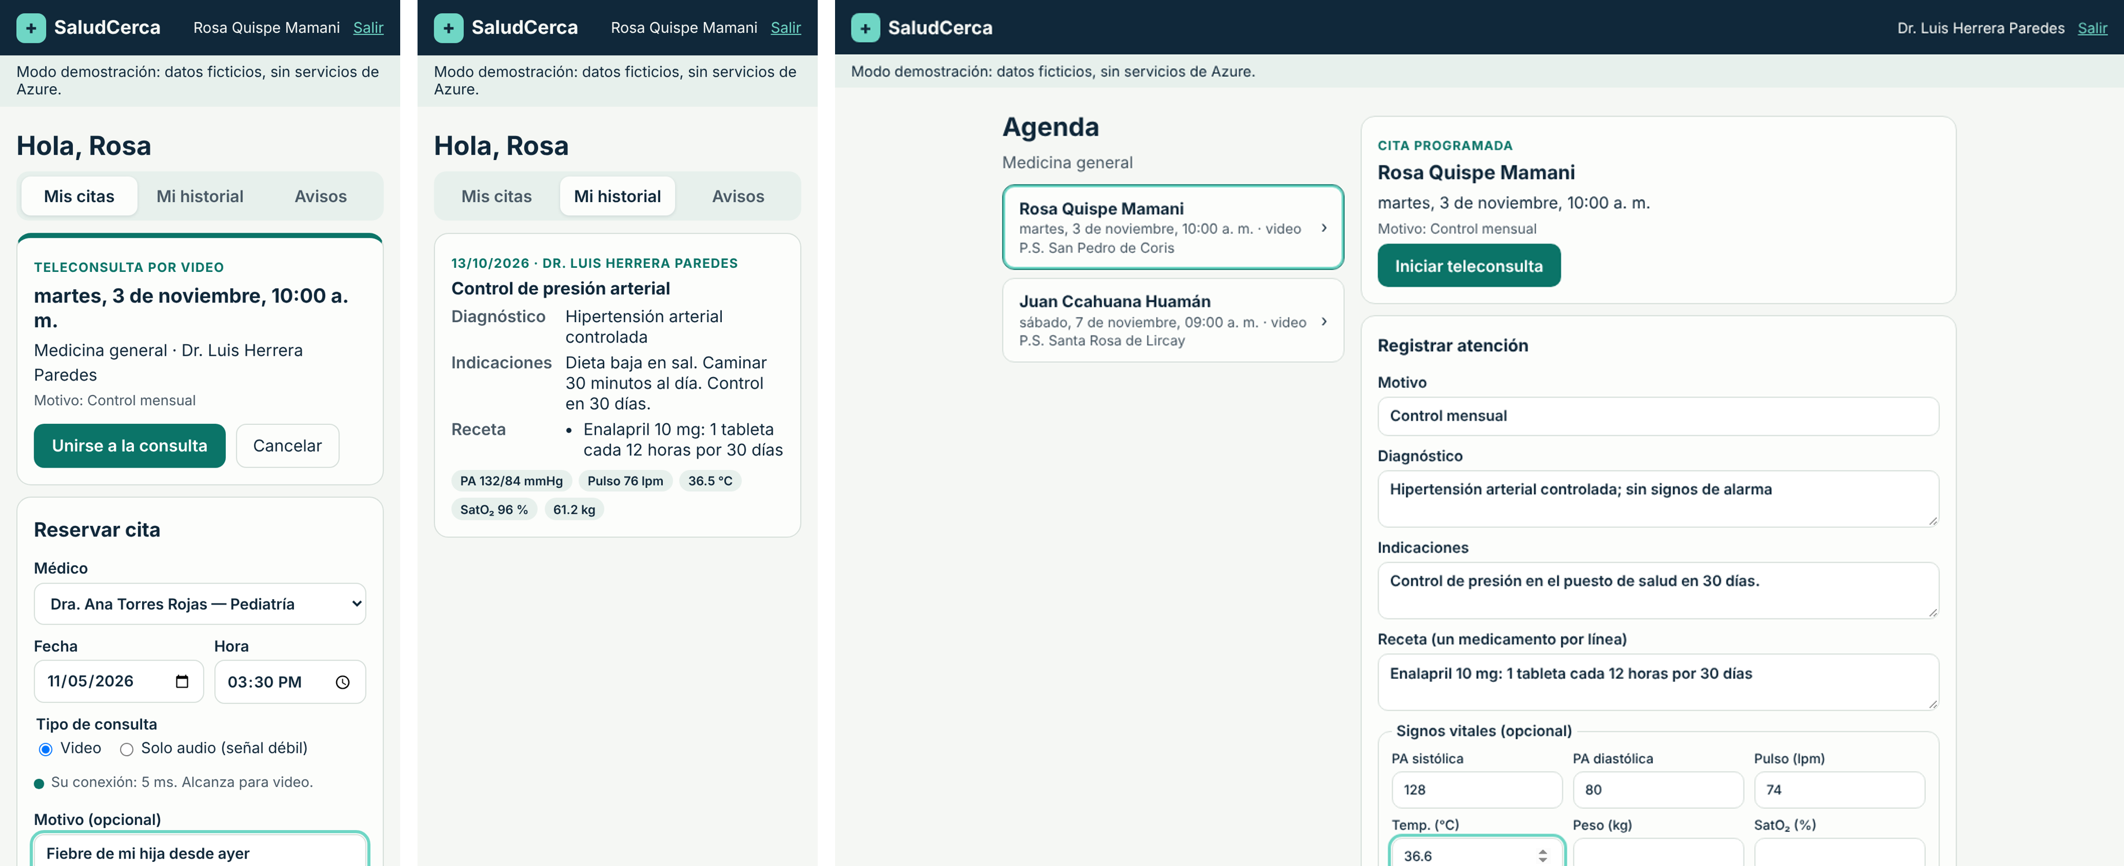

La verificación combinó 61 casos de prueba automatizados de la API (autenticación, permisos por rol, reserva y doble reserva, notificaciones, cifrado, auditoría y FHIR) y un recorrido de punta a punta con Playwright en un navegador real por las pantallas de paciente, médico y coordinación. El flujo de integración continua repite en cada cambio esas pruebas, la validación de Terraform y el análisis de seguridad con CodeQL.

2.8. Gestión ágil del desarrollo en Azure Boards
El desarrollo del prototipo se gestionó con Scrum (Schwaber & Sutherland, 2020) en Azure Boards, el módulo de planificación de Azure DevOps (Microsoft, s.f.-h). Como el curso duró tres semanas, el trabajo se organizó en tres sprints de una semana; así cada iteración entregó un incremento verificable. El proyecto DesarrolloNube, de la organización curiosity00, contiene el tablero de trabajo y el repositorio Git del prototipo. Esto permite relacionar cada elemento de trabajo con el código, la infraestructura y los pipelines que lo implementan. La Tabla 7 resume la configuración.
Tabla 7
Configuración del proyecto en Azure DevOps
Elemento | Configuración
Organización / proyecto | curiosity00 / DesarrolloNube (Boards y Repos)
Proceso de trabajo | Basic: Epic → Issue → Task, con estados To Do, Doing y Done
Estimación | Effort (puntos relativos) en Issues; horas de trabajo restante en Tasks
Iteraciones | Sprint 1 (19/10–25/10), Sprint 2 (26/10–01/11) y Sprint 3 (02/11–08/11) de 2026
Capacidad | 5 horas diarias por integrante, 50 horas por sprint para el equipo
Definición de Listo | Historia de usuario, criterios en Gherkin, Effort estimado y épica padre
Definición de Hecho | Código integrado en main, pruebas de CI aprobadas, escenarios Gherkin cumplidos y Tasks en Done
Nota. Elaboración propia.
El primer paso fue crear las tres iteraciones del proyecto con sus fechas de inicio y fin y asignarlas al equipo (Figura 3). Luego se registró la capacidad de cada integrante en cada sprint, que sirve de referencia para no comprometer más horas de las disponibles (Figura 4).
Figura 3
Iteraciones del proyecto configuradas en Azure DevOps
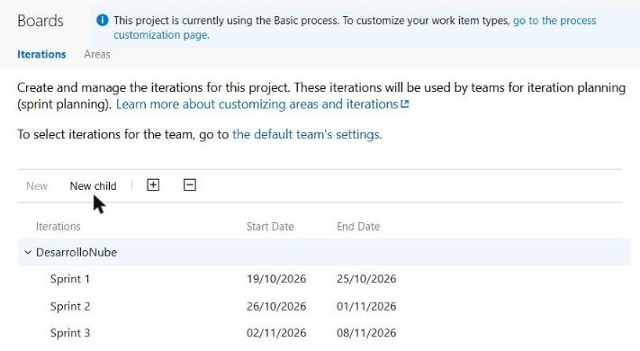
Nota. Captura de Project settings > Boards > Project configuration.
Figura 4
Capacidad del equipo registrada para el Sprint 3
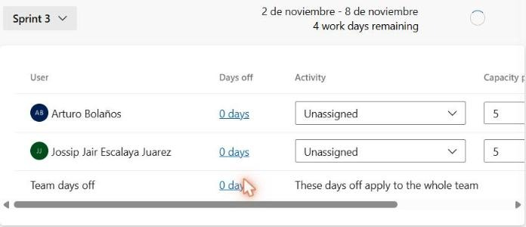
Nota. Captura de la pestaña Capacity del Sprint 3; la capacidad se expresa en horas por día.

2.8.1. Product Backlog
El backlog se construyó a partir de la arquitectura de las secciones anteriores y se organizó en seis épicas (Figura 5): plataforma base e infraestructura, gestión de citas y agenda, historia clínica y teleconsulta, notificaciones y avisos, seguridad e interoperabilidad, y experiencia PWA y calidad. Cada épica se dividió en Issues con valor verificable y cada Issue en Tasks técnicas estimadas en horas (Figura 6). En total se registraron 6 épicas, 26 Issues y 64 Tasks; la Tabla 8 presenta los Issues y su estado al 3 de noviembre de 2026.
Figura 5
Backlog de épicas del proyecto
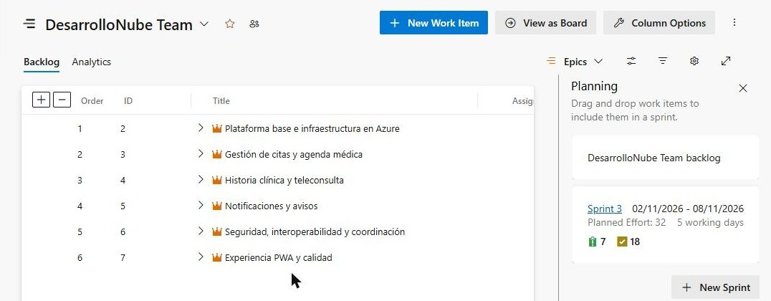
Nota. Captura del backlog del equipo DesarrolloNube Team en el nivel Epics.
Figura 6
Backlog de Issues con sus Tasks
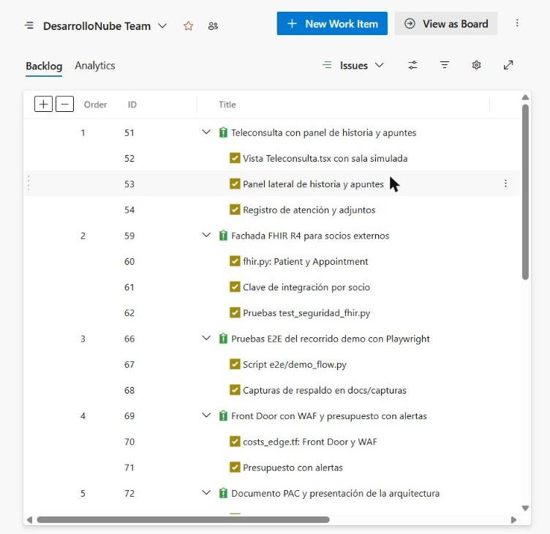
Nota. Vista jerárquica del backlog: cada Issue agrupa las Tasks técnicas que lo implementan.
Tabla 8
Issues del Product Backlog
ID | Issue | Épica | Sprint | Responsable | Effort | Estado
9 | Estructura del repositorio y entorno local con Docker Compose | E1 | 1 | A. Bolaños | 3 | Done
12 | Infraestructura base con Terraform (Functions, Cosmos DB, Storage) | E1 | 1 | A. Bolaños | 8 | Done
16 | Pipeline de CI con GitHub Actions | E1 | 1 | A. Bolaños | 5 | Done
19 | Autenticación con Entra External ID y roles | E5 | 1 | J. Escalaya | 8 | Done
23 | PWA base en React y TypeScript con navegación por rol | E6 | 1 | J. Escalaya | 5 | Done
26 | Modelo de datos y repositorio en Cosmos DB particionado por paciente | E2 | 1 | A. Bolaños | 5 | Done
30 | Horario de atención del médico | E2 | 2 | J. Escalaya | 5 | Done
33 | Reserva de cita: especialidad, médico, día y turno | E2 | 2 | J. Escalaya | 8 | Done
37 | Historia clínica cifrada con AES-256-GCM y Key Vault | E3 | 2 | A. Bolaños | 8 | Done
41 | Confirmación y recordatorio 24 h con Service Bus | E4 | 2 | A. Bolaños | 5 | Done
45 | Modo sin conexión con service worker | E6 | 2 | J. Escalaya | 3 | Done
48 | Pipeline de despliegue con OIDC y aprobación manual | E1 | 2 | A. Bolaños | 5 | Done
51 | Teleconsulta con panel de historia y apuntes | E3 | 3 | J. Escalaya | 8 | Doing
55 | Lista de espera y aviso de turnos disponibles | E4 | 3 | A. Bolaños | 5 | Done
59 | Fachada FHIR R4 para socios externos | E5 | 3 | A. Bolaños | 5 | Doing
63 | Medición de conexión y recomendación de solo audio | E2 | 3 | J. Escalaya | 3 | Done
66 | Pruebas E2E del recorrido demo con Playwright | E6 | 3 | J. Escalaya | 3 | To Do
69 | Front Door con WAF y presupuesto con alertas | E5 | 3 | A. Bolaños | 3 | To Do
72 | Documento PAC y presentación de la arquitectura | E6 | 3 | J. Escalaya | 5 | Doing
94 | Migración de CI/CD de GitHub Actions a Azure Pipelines | E1 | 3 | J. Escalaya | 5 | Doing
76 | Videollamada real con Azure Communication Services | E3 | Backlog | — | 8 | To Do
77 | Private Endpoints e integración con red virtual | E5 | Backlog | — | 8 | To Do
78 | Llaves administradas por el cliente (CMK) en Cosmos DB y Storage | E5 | Backlog | — | 5 | To Do
79 | Rotación de la llave de cifrado de notas clínicas | E3 | Backlog | — | 5 | To Do
80 | API Management delante de la Function App | E5 | Backlog | — | 5 | To Do
81 | Remitente SMS hacia Perú con Messaging Connect | E4 | Backlog | — | 3 | To Do
Nota. E1: Plataforma base e infraestructura; E2: Gestión de citas y agenda; E3: Historia clínica y teleconsulta; E4: Notificaciones y avisos; E5: Seguridad, interoperabilidad y coordinación; E6: Experiencia PWA y calidad. El detalle de Tasks por sprint se presenta en el Anexo A.

2.8.2. Criterios de aceptación en Gherkin
Los criterios de aceptación de cada Issue se escribieron en Gherkin, el lenguaje de especificación por ejemplos de Cucumber (Cucumber, s.f.), con sus palabras clave en español: Característica, Escenario, Dado, Cuando, Entonces e Y. Cada característica parte de una historia de usuario (Como… quiero… para…) y sus escenarios fijan el contexto, la acción y el resultado esperado, de modo que se pueden traducir directamente a pruebas automatizadas con pytest o Playwright. Los escenarios se registraron en la descripción de cada Issue (Figura 7); a continuación se muestra el del Issue 33 y el conjunto completo está en el Anexo B.
Issue 33
Característica: Reserva de cita: especialidad, médico, día y turno
Como paciente
quiero reservar una cita eligiendo especialidad, médico, día y turno
para atenderme sin viajar
Escenario: Reserva exitosa
Dado que hay un turno libre de Medicina General el lunes a las 09:00
Cuando lo reservo en modalidad video
Entonces la cita queda confirmada
Y el turno deja de estar disponible
Escenario: Turno ya ocupado
Dado que otro paciente reservó el mismo turno segundos antes
Cuando intento confirmar la reserva
Entonces recibo un mensaje de turno no disponible
Y se me sugieren otros turnos
Figura 7
Issue 33 con sus criterios de aceptación en Gherkin
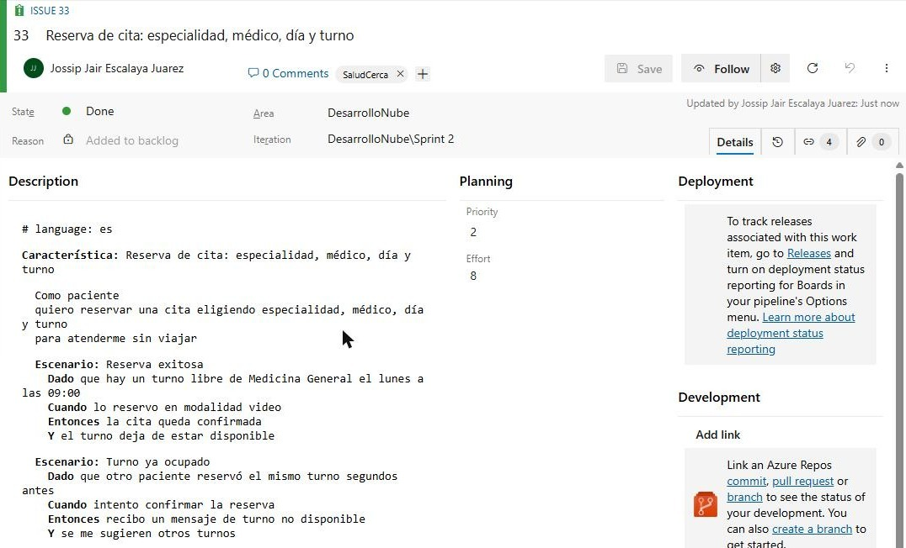
Nota. Vista de detalle del Issue en Azure Boards con su estado, sprint, Effort y épica padre.

2.8.3. Ejecución de los sprints
Cada sprint comenzó con una planificación en la que se seleccionaron Issues del backlog según su prioridad y dependencias, y se descompusieron en Tasks con horas estimadas. Durante el sprint, el avance se registró en el tablero, moviendo cada elemento entre To Do, Doing y Done y actualizando el trabajo restante; al cierre se revisó el incremento y se acordaron mejoras para el siguiente sprint. La Tabla 9 resume los objetivos y resultados.
Tabla 9
Objetivos y resultados de los sprints
Sprint | Objetivo | Issues | Effort compr. / compl. | Tasks (h) | Resultado
Sprint 1 (19/10–25/10) | Base técnica: repositorio, entorno local, Terraform, CI, autenticación con roles y modelo de datos | 6 | 34 / 34 | 15 (49 h) | Completado
Sprint 2 (26/10–01/11) | Flujo principal: horario del médico, reserva, historia clínica cifrada, notificaciones, modo sin conexión y despliegue continuo | 6 | 34 / 34 | 15 (55 h) | Completado
Sprint 3 (02/11–08/11) | Atención remota e interoperabilidad: teleconsulta, lista de espera, FHIR R4, Front Door, pruebas E2E, documentación y migración a Azure Pipelines | 8 | 37 / 8 | 22 (67 h) | En curso: 2 Issues terminados y 4 en progreso
Nota. Effort comprometido y completado en puntos. Datos de Azure Boards al 3 de noviembre de 2026.
El tablero Kanban muestra el estado de cada Issue y el avance de sus Tasks (Figura 8). Los gráficos de burndown de los sprints 1 y 2 (Figuras 9 y 10) muestran que el trabajo restante bajó más rápido que la tendencia ideal y llegó a cero antes del cierre; en ambos sprints se completaron los 34 puntos comprometidos. La Figura 11 muestra el Taskboard del Sprint 3, en curso, y la Figura 12 la velocidad del equipo.
Figura 8
Tablero Kanban de Issues
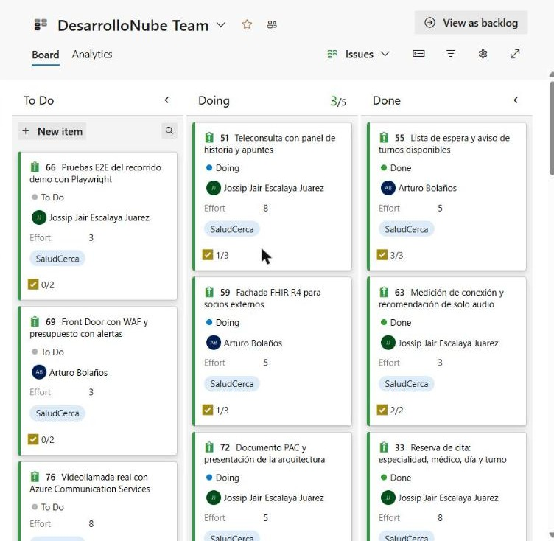
Nota. El indicador inferior de cada tarjeta muestra las Tasks terminadas sobre el total.
Figura 9
Burndown del Sprint 1
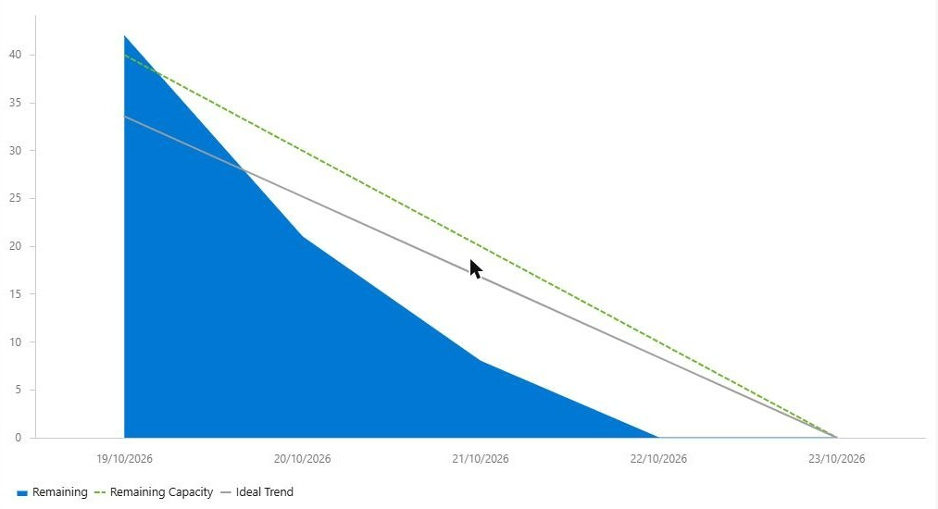
Nota. Reporte Burndown Trend sobre el trabajo restante en horas. La línea gris es la tendencia ideal y la verde, la capacidad restante.
Figura 10
Burndown del Sprint 2
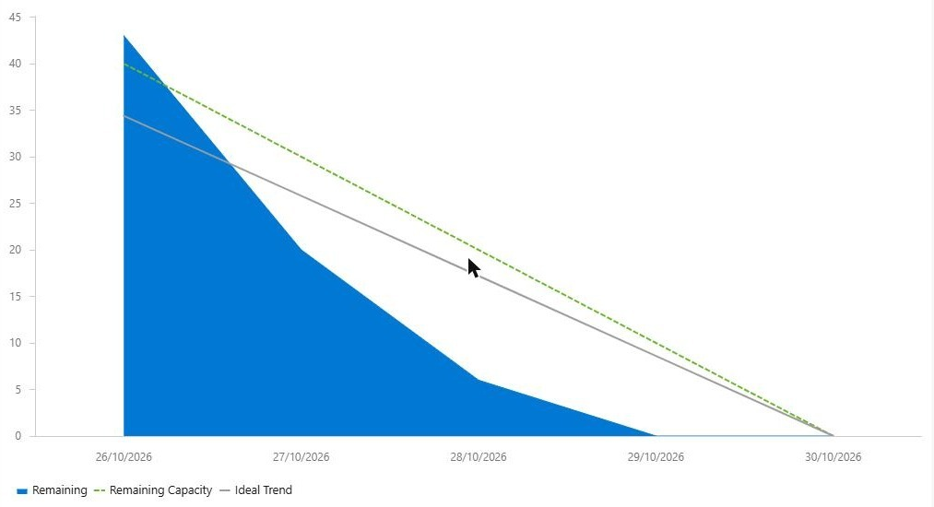
Nota. Reporte Burndown Trend del Sprint 2.
Figura 11
Taskboard del Sprint 3
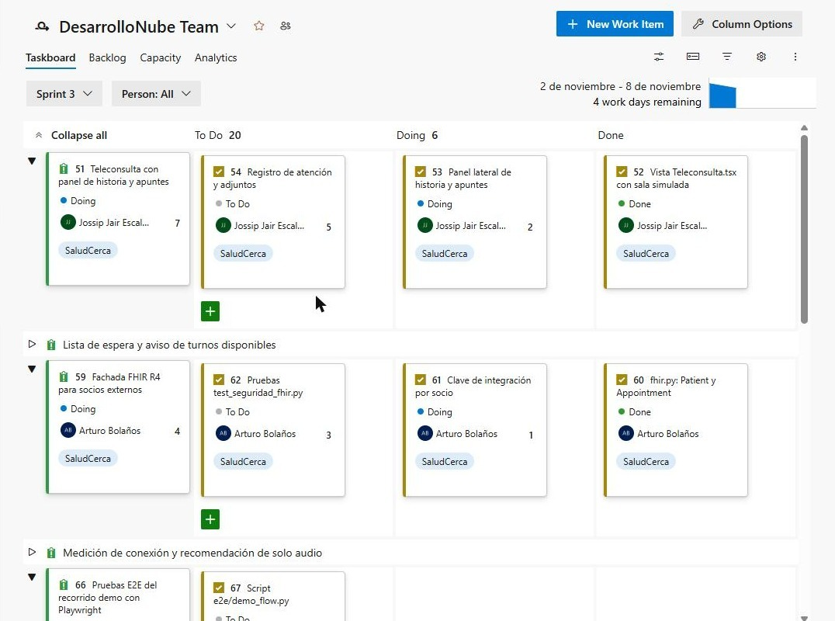
Nota. Cada fila corresponde a un Issue y sus Tasks se distribuyen en To Do, Doing y Done; el número de cada tarjeta es el trabajo restante en horas.
Figura 12
Velocidad del equipo por sprint
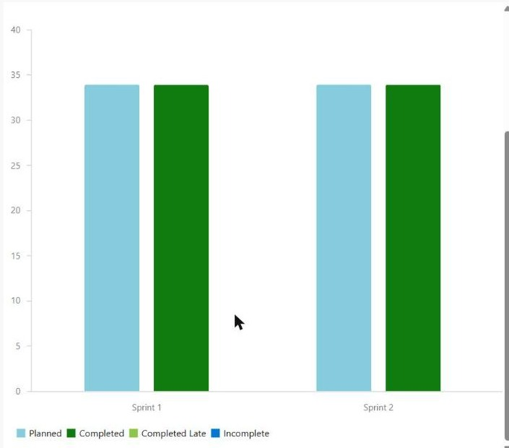
Nota. Reporte Velocity con la suma de Effort planificado y completado en los sprints cerrados.
La velocidad fue de 34 puntos en cada sprint cerrado, por lo que el compromiso inicial del Sprint 3 (32 puntos) quedó dentro de lo observado; durante el sprint se incorporó además la migración del CI/CD a Azure Pipelines (5 puntos). Como lecciones, el equipo identificó que escribir los criterios en Gherkin antes de programar alineó el código con las pruebas, que conviene planificar primero las dependencias de infraestructura y que la carga debe ajustarse a la capacidad: en el Sprint 2 se planificaron 55 horas para 50 disponibles. Seis Issues de endurecimiento de seguridad y servicios reales de comunicación (videollamada con ACS, Private Endpoints, llaves administradas por el cliente, rotación de llaves, API Management y SMS hacia Perú) quedaron estimados en el backlog para iteraciones futuras.

2.8.4. Integración y despliegue continuos con Azure Pipelines
Para concentrar la planificación, el código y la entrega en una sola plataforma, los flujos de CI/CD definidos inicialmente en GitHub Actions (Issue 16) se migraron a Azure Pipelines dentro del mismo proyecto de Azure DevOps. La migración conservó las mismas acciones y se registró como Issue 94 del Sprint 3, vinculado al pull request #1. Se definieron dos pipelines en YAML, versionados en la carpeta pipelines/ del repositorio: SaludCerca-CI, que valida cada cambio, y SaludCerca-Deploy, que despliega la plataforma en Azure (Figura 13). La Tabla 10 muestra la correspondencia entre ambos.
Figura 13
Flujo de los pipelines de integración y despliegue continuos
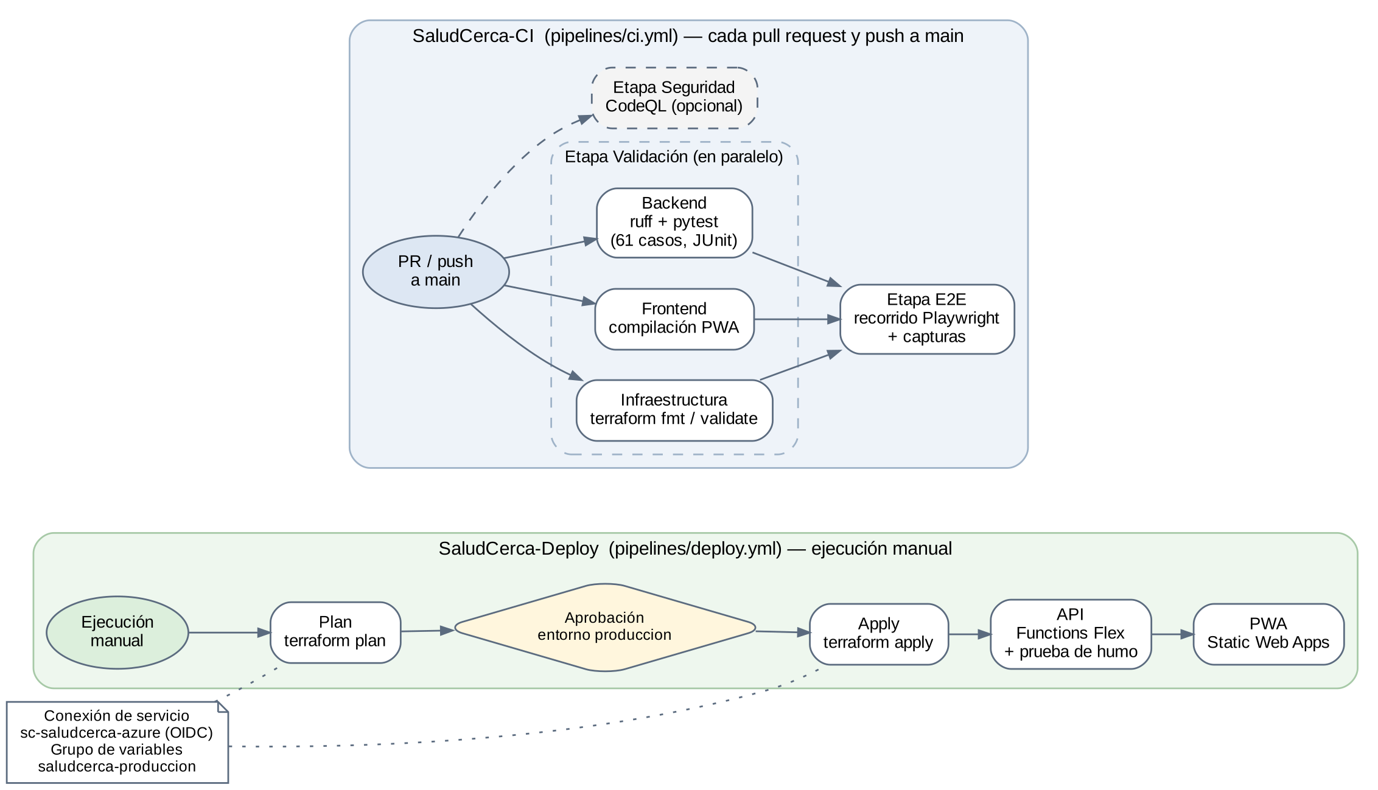
Nota. Elaboración propia a partir de los archivos pipelines/ci.yml y pipelines/deploy.yml. La línea punteada indica los recursos de Azure DevOps que usa el despliegue.
Tabla 10
Correspondencia entre los flujos de GitHub Actions y los pipelines de Azure Pipelines
Acción | GitHub Actions | Azure Pipelines
Disparador de CI | on: pull_request y push a main | trigger y pr sobre main
Pruebas del backend | ruff y pytest | ruff y pytest con resultados JUnit publicados en la pestaña Tests
Compilación de la PWA | npm run build | NodeTool + npm run build
Validación de infraestructura | terraform fmt y validate | terraform fmt y validate
Recorrido de punta a punta | Playwright + artefacto de capturas | Playwright + PublishPipelineArtifact
Análisis estático de seguridad | CodeQL | Tareas de Advanced Security (CodeQL), activables por variable
Autenticación ante Azure | Federación OIDC | Conexión de servicio con identidad federada (OIDC)
Variables y secretos | Variables y secrets del repositorio | Grupo de variables saludcerca-produccion
Aprobación manual | Entorno produccion protegido | Entorno produccion con verificación de aprobación
Despliegue de la API | Functions Flex con compilación remota | az functionapp deployment source config-zip --build-remote
Despliegue de la PWA | static-web-apps-deploy | AzureStaticWebApp@0
Ejecución sin solapamientos | concurrency | lockBehavior: sequential
Nota. Elaboración propia.
El siguiente fragmento de pipelines/ci.yml muestra la estructura de etapas del pipeline de integración continua:
trigger:
branches:
include: [main]
pr:
branches:
include: [main]
stages:
- stage: Validacion # Backend, Frontend e Infraestructura en paralelo
- stage: E2E # recorrido de la demo con Playwright
dependsOn: Validacion
- stage: Seguridad # CodeQL con Advanced Security
condition: eq(variables['habilitarCodeQL'], true)
Las pruebas automatizadas del backend suman 61 casos, distribuidos en seis módulos (Tabla 11). El pipeline de despliegue ya está definido, pero su primera ejecución requiere configurar tres recursos en Azure DevOps: la conexión de servicio sc-saludcerca-azure con identidad federada, el grupo de variables saludcerca-produccion (estado de Terraform, entorno, identificadores de Entra External ID y el hash de las claves de integración, este último como secreto) y el entorno produccion con aprobación obligatoria. Hasta entonces se ejecuta solo de forma manual, sin disparador automático.
Tabla 11
Casos de prueba automatizados del backend por módulo
Módulo de prueba | Alcance | Casos
test_api.py | API: autenticación, permisos por rol y flujos principales | 15
test_pruebas_locales.py | Modo de pruebas local con inicio de sesión OIDC (incluye una prueba parametrizada con 5 casos) | 12
test_avisos.py | Lista de espera y avisos de disponibilidad | 11
test_seguridad_fhir.py | Seguridad y fachada FHIR R4 | 10
test_agenda.py | Agenda del médico y turnos libres | 9
test_perfil.py | Perfil del usuario (Mis datos) | 4
Total | 57 funciones de prueba | 61
Nota. Elaboración propia a partir del directorio backend/tests del repositorio. Además, el recorrido de punta a punta (e2e/demo_flow.py) valida en un navegador real los flujos de paciente, médico y coordinación.

3. Conclusiones
La arquitectura PaaS/serverless propuesta en Azure responde a los cinco requisitos del caso. La autenticación segura se resuelve con Entra External ID y MFA; el historial clínico se guarda de forma confiable en Cosmos DB y Blob Storage, con cifrado y copias continuas; las notificaciones se envían por Service Bus y Communication Services, con SMS para teléfonos básicos; la escalabilidad es elástica y automática en todas las capas; y el costo fijo es bajo, porque la mayor parte del gasto varía con el uso real. El prototipo SaludCerca demuestra que el diseño es implementable y deja pruebas automáticas como evidencia de cada requisito.
La gestión con Scrum en Azure Boards permitió entregar incrementos verificables en sprints de una semana, con trazabilidad entre el backlog, los criterios de aceptación en Gherkin y el código del repositorio, y una velocidad estable de 34 puntos por sprint.
El principal beneficio para la ONG es que puede operar una plataforma de nivel profesional con un equipo técnico pequeño y pagar en función de la actividad clínica. La infraestructura como código y el CI/CD con Azure Pipelines hacen que el sistema sea reproducible, auditable y fácil de recuperar ante desastres.
La implementación enfrenta, sin embargo, retos importantes: (a) la conectividad rural, que obliga a diseñar el modo sin conexión y el modo de solo audio desde el inicio; (b) el costo de las comunicaciones, que se vuelve el rubro dominante y debe negociarse con los socios de SMS; (c) el flujo transfronterizo de datos, porque no existe una región de Azure en el Perú, lo que exige cumplir el Reglamento de la Ley N.° 29733; (d) la interoperabilidad con el RENHICE, que requiere adoptar el estándar FHIR; y (e) la adopción por parte de médicos y pacientes, que demanda capacitación y una interfaz muy sencilla. Se recomienda empezar con un piloto en una región sanitaria, medir el costo por consulta y luego ampliar el alcance de forma gradual.

4. Referencias
Burns, B., Beda, J., Hightower, K., & Evenson, L. (2022). Kubernetes: Up and running (3.ª ed.). O’Reilly Media.
Congreso de la República del Perú. (2011). Ley N.° 29733, Ley de Protección de Datos Personales. Diario Oficial El Peruano.
Congreso de la República del Perú. (2013). Ley N.° 30024, Ley que crea el Registro Nacional de Historias Clínicas Electrónicas. Diario Oficial El Peruano.
Congreso de la República del Perú. (2016). Ley N.° 30421, Ley Marco de Telesalud. Diario Oficial El Peruano.
Congreso de la República del Perú. (2023). Ley N.° 31750, Ley que modifica los artículos 2 y 4 de la Ley 30024, Ley que crea el Registro Nacional de Historias Clínicas Electrónicas. Diario Oficial El Peruano. https://busquedas.elperuano.pe/dispositivo/NL/2180595-1
Cucumber. (s.f.). Gherkin reference. Recuperado el 3 de noviembre de 2026, de https://cucumber.io/docs/gherkin/reference/
Curioso, W. H., & Galán-Rodas, E. (2020). El rol de la telesalud en la lucha contra el COVID-19 y la evolución del marco normativo peruano. Acta Médica Peruana, 37(3), 366–375. https://doi.org/10.35663/amp.2020.373.1004
HL7 International. (2019). FHIR release 4 (v4.0.1). https://hl7.org/fhir/R4/
Mell, P., & Grance, T. (2011). The NIST definition of cloud computing (NIST Special Publication 800-145). National Institute of Standards and Technology. https://doi.org/10.6028/NIST.SP.800-145
Microsoft. (s.f.-a). Azure Functions pricing. Recuperado el 2 de noviembre de 2026, de https://azure.microsoft.com/pricing/details/functions/
Microsoft. (s.f.-b). Azure Well-Architected Framework. Microsoft Learn. Recuperado el 2 de noviembre de 2026, de https://learn.microsoft.com/azure/well-architected/
Microsoft. (s.f.-c). Compare pricing between Azure Front Door tiers. Microsoft Learn. Recuperado el 2 de noviembre de 2026, de https://learn.microsoft.com/azure/frontdoor/understanding-pricing
Microsoft. (s.f.-d). Overview of Microsoft Entra External ID in external tenants. Microsoft Learn. Recuperado el 2 de noviembre de 2026, de https://learn.microsoft.com/entra/external-id/customers/overview-customers-ciam
Microsoft. (s.f.-e). Pricing scenarios: Azure Communication Services. Microsoft Learn. Recuperado el 2 de noviembre de 2026, de https://learn.microsoft.com/azure/communication-services/concepts/pricing
Microsoft. (s.f.-f). Regulatory compliance details for HIPAA HITRUST. Microsoft Learn. Recuperado el 2 de noviembre de 2026, de https://learn.microsoft.com/azure/governance/policy/samples/hipaa-hitrust
Microsoft. (s.f.-g). Understand your Azure Cosmos DB bill. Microsoft Learn. Recuperado el 2 de noviembre de 2026, de https://learn.microsoft.com/azure/cosmos-db/understand-your-bill
Microsoft. (s.f.-h). What is Azure Boards? Microsoft Learn. Recuperado el 3 de noviembre de 2026, de https://learn.microsoft.com/azure/devops/boards/get-started/what-is-azure-boards
Ministerio de Justicia y Derechos Humanos. (2024, 30 de noviembre). Decreto Supremo N.° 016-2024-JUS, que aprueba el Reglamento de la Ley N.° 29733, Ley de Protección de Datos Personales. https://www.gob.pe/institucion/anpd/normas-legales/6554453-16-2024-jus
Ministerio de Salud del Perú. (2021). Decreto Supremo N.° 005-2021-SA, que aprueba el Reglamento de la Ley N.° 30421, Ley Marco de Telesalud, y del Decreto Legislativo N.° 1490. Diario Oficial El Peruano. https://busquedas.elperuano.pe/dispositivo/NL/1922320-2
Morris, K. (2020). Infrastructure as code: Dynamic systems for the cloud age (2.ª ed.). O’Reilly Media.
OWASP Foundation. (2021). OWASP Top 10:2021. https://owasp.org/Top10/
Presidencia de la República del Perú. (2020). Decreto Legislativo N.° 1490, que fortalece los alcances de la telesalud. Diario Oficial El Peruano. https://busquedas.elperuano.pe/dispositivo/NL/1866212-2
Schwaber, K., & Sutherland, J. (2020). The Scrum guide: The definitive guide to Scrum: The rules of the game. https://scrumguides.org/scrum-guide.html
U.S. Department of Health and Human Services. (2022). Summary of the HIPAA Security Rule. https://www.hhs.gov/hipaa/for-professionals/security/laws-regulations/index.html

Anexo A. Issues y Tasks por sprint
Tabla 12
Issues y Tasks del Sprint 1
ID | Elemento de trabajo | Responsable | Estimación | Estado
9 | Issue: Estructura del repositorio y entorno local con Docker Compose | A. Bolaños | 3 pts | Done
10 | Task: Crear estructura backend, frontend e infra | A. Bolaños | 2 h | Done
11 | Task: Dockerfiles y docker-compose.yml | A. Bolaños | 3 h | Done
12 | Issue: Infraestructura base con Terraform (Functions, Cosmos DB, Storage) | A. Bolaños | 8 pts | Done
13 | Task: Function App Flex Consumption y Storage | A. Bolaños | 5 h | Done
14 | Task: Cosmos DB serverless y contenedores | A. Bolaños | 4 h | Done
15 | Task: Backend remoto del estado de Terraform | A. Bolaños | 2 h | Done
16 | Issue: Pipeline de CI con GitHub Actions | A. Bolaños | 5 pts | Done
17 | Task: Workflow ci.yml con pytest | A. Bolaños | 3 h | Done
18 | Task: Build del frontend en CI | A. Bolaños | 2 h | Done
19 | Issue: Autenticación con Entra External ID y roles | J. Escalaya | 8 pts | Done
20 | Task: Tenant externo, registro de API y App Roles | J. Escalaya | 4 h | Done
21 | Task: MSAL en el frontend (auth.ts) | J. Escalaya | 4 h | Done
22 | Task: Validación del JWT en el backend (auth.py) | J. Escalaya | 4 h | Done
23 | Issue: PWA base en React y TypeScript con navegación por rol | J. Escalaya | 5 pts | Done
24 | Task: Scaffold React + Vite + TypeScript | J. Escalaya | 2 h | Done
25 | Task: Login y enrutamiento por rol | J. Escalaya | 4 h | Done
26 | Issue: Modelo de datos y repositorio en Cosmos DB particionado por paciente | A. Bolaños | 5 pts | Done
27 | Task: Modelos Pydantic (models.py) | A. Bolaños | 3 h | Done
28 | Task: CosmosRepository y repositorio en memoria | A. Bolaños | 5 h | Done
29 | Task: Datos ficticios de demo (seed.py) | A. Bolaños | 2 h | Done
Nota. Las Tasks aparecen debajo del Issue al que pertenecen.
Tabla 13
Issues y Tasks del Sprint 2
ID | Elemento de trabajo | Responsable | Estimación | Estado
30 | Issue: Horario de atención del médico | J. Escalaya | 5 pts | Done
31 | Task: API de agenda y disponibilidad (agenda.py) | J. Escalaya | 5 h | Done
32 | Task: Vista Horario.tsx | J. Escalaya | 4 h | Done
33 | Issue: Reserva de cita: especialidad, médico, día y turno | J. Escalaya | 8 pts | Done
34 | Task: Endpoint de reserva y validación de turno libre | J. Escalaya | 5 h | Done
35 | Task: Vista Reserva.tsx | J. Escalaya | 5 h | Done
36 | Task: Pruebas test_agenda.py | J. Escalaya | 3 h | Done
37 | Issue: Historia clínica cifrada con AES-256-GCM y Key Vault | A. Bolaños | 8 pts | Done
38 | Task: Módulo cifrado.py | A. Bolaños | 4 h | Done
39 | Task: Key Vault y Managed Identity (security.tf) | A. Bolaños | 4 h | Done
40 | Task: Vista Historial.tsx | A. Bolaños | 4 h | Done
41 | Issue: Confirmación y recordatorio 24 h con Service Bus | A. Bolaños | 5 pts | Done
42 | Task: messaging.py con mensajes programados | A. Bolaños | 4 h | Done
43 | Task: Disparador fn-notificador | A. Bolaños | 3 h | Done
44 | Task: AcsNotifier para SMS y correo | A. Bolaños | 3 h | Done
45 | Issue: Modo sin conexión con service worker | J. Escalaya | 3 pts | Done
46 | Task: Service worker sw.js | J. Escalaya | 3 h | Done
47 | Task: manifest.webmanifest y caché | J. Escalaya | 2 h | Done
48 | Issue: Pipeline de despliegue con OIDC y aprobación manual | A. Bolaños | 5 pts | Done
49 | Task: deploy.yml con plan, aprobación y apply | A. Bolaños | 4 h | Done
50 | Task: Despliegue de API y PWA con prueba de humo | A. Bolaños | 2 h | Done
Nota. Las Tasks aparecen debajo del Issue al que pertenecen.
Tabla 14
Issues y Tasks del Sprint 3
ID | Elemento de trabajo | Responsable | Estimación | Estado
51 | Issue: Teleconsulta con panel de historia y apuntes | J. Escalaya | 8 pts | Doing
52 | Task: Vista Teleconsulta.tsx con sala simulada | J. Escalaya | 5 h | Done
53 | Task: Panel lateral de historia y apuntes | J. Escalaya | 4 h | Doing
54 | Task: Registro de atención y adjuntos | J. Escalaya | 5 h | To Do
55 | Issue: Lista de espera y aviso de turnos disponibles | A. Bolaños | 5 pts | Done
56 | Task: avisos.py y evento de disponibilidad en la cola | A. Bolaños | 4 h | Done
57 | Task: Botón Avisarme en la reserva | A. Bolaños | 2 h | Done
58 | Task: Pruebas test_avisos.py | A. Bolaños | 2 h | Done
59 | Issue: Fachada FHIR R4 para socios externos | A. Bolaños | 5 pts | Doing
60 | Task: fhir.py: Patient y Appointment | A. Bolaños | 4 h | Done
61 | Task: Clave de integración por socio | A. Bolaños | 2 h | Doing
62 | Task: Pruebas test_seguridad_fhir.py | A. Bolaños | 3 h | To Do
63 | Issue: Medición de conexión y recomendación de solo audio | J. Escalaya | 3 pts | Done
64 | Task: conexion.ts: medición de latencia | J. Escalaya | 2 h | Done
65 | Task: Sugerencia de solo audio en reserva y consulta | J. Escalaya | 2 h | Done
66 | Issue: Pruebas E2E del recorrido demo con Playwright | J. Escalaya | 3 pts | To Do
67 | Task: Script e2e/demo_flow.py | J. Escalaya | 3 h | To Do
68 | Task: Capturas de respaldo en docs/capturas | J. Escalaya | 1 h | To Do
69 | Issue: Front Door con WAF y presupuesto con alertas | A. Bolaños | 3 pts | To Do
70 | Task: costs_edge.tf: Front Door y WAF | A. Bolaños | 3 h | To Do
71 | Task: Presupuesto con alertas | A. Bolaños | 2 h | To Do
72 | Issue: Documento PAC y presentación de la arquitectura | J. Escalaya | 5 pts | Doing
73 | Task: Redactar el PAC de arquitectura | J. Escalaya | 6 h | Doing
74 | Task: Diagrama de arquitectura | J. Escalaya | 3 h | Done
75 | Task: Diapositivas de la exposición | J. Escalaya | 3 h | To Do
94 | Issue: Migración de CI/CD de GitHub Actions a Azure Pipelines | J. Escalaya | 5 pts | Doing
96 | Task: Convertir ci.yml a Azure Pipelines | J. Escalaya | 3 h | Done
97 | Task: Convertir deploy.yml a Azure Pipelines | J. Escalaya | 4 h | Done
98 | Task: Crear las definiciones SaludCerca-CI y SaludCerca-Deploy | J. Escalaya | 1 h | Done
95 | Task: Configurar conexión de servicio, grupo de variables y entorno produccion | J. Escalaya | 3 h | To Do
Nota. Las Tasks aparecen debajo del Issue al que pertenecen.
Tabla 15
Issues y Tasks del backlog para iteraciones futuras
ID | Elemento de trabajo | Responsable | Estimación | Estado
76 | Issue: Videollamada real con Azure Communication Services | — | 8 pts | To Do
82 | Task: Integrar SDK @azure/communication-calling | — | 8 h | To Do
83 | Task: Permisos de cámara y micrófono y reconexión | — | 4 h | To Do
77 | Issue: Private Endpoints e integración con red virtual | — | 8 pts | To Do
84 | Task: Red virtual y subredes en Terraform | — | 5 h | To Do
85 | Task: Private Endpoints para Cosmos DB, Storage y Key Vault | — | 5 h | To Do
78 | Issue: Llaves administradas por el cliente (CMK) en Cosmos DB y Storage | — | 5 pts | To Do
86 | Task: Llaves en Key Vault e identidad para cifrado | — | 3 h | To Do
87 | Task: CMK en Cosmos DB y Storage | — | 4 h | To Do
79 | Issue: Rotación de la llave de cifrado de notas clínicas | — | 5 pts | To Do
88 | Task: Identificador de llave en el formato v2 | — | 4 h | To Do
89 | Task: Proceso por lotes de recifrado | — | 5 h | To Do
80 | Issue: API Management delante de la Function App | — | 5 pts | To Do
90 | Task: API Management en Terraform | — | 4 h | To Do
91 | Task: Políticas de límite de tasa y claves | — | 3 h | To Do
81 | Issue: Remitente SMS hacia Perú con Messaging Connect | — | 3 pts | To Do
92 | Task: Habilitar remitente con Messaging Connect | — | 2 h | To Do
93 | Task: Configurar acs_sms_from y probar envío | — | 2 h | To Do
Nota. Las Tasks aparecen debajo del Issue al que pertenecen.

Anexo B. Criterios de aceptación en Gherkin

Sprint 1
Issue 9
Característica: Estructura del repositorio y entorno local con Docker Compose
Como desarrollador del equipo
quiero levantar toda la solución con un solo comando
para trabajar sin depender de Azure
Escenario: Levantar el entorno local
Dado que clono el repositorio y tengo Docker instalado
Cuando ejecuto docker compose up --build
Entonces se inician los contenedores web y api
Y GET /api/health responde 200
Issue 12
Característica: Infraestructura base con Terraform (Functions, Cosmos DB, Storage)
Como ingeniero de plataforma
quiero definir la infraestructura como código
para recrear el entorno de forma repetible
Escenario: Plan de infraestructura válido
Dado que configuro las variables del entorno en terraform.tfvars
Cuando ejecuto terraform plan
Entonces el plan se genera sin errores
Y incluye Function App, Cosmos DB serverless y Storage con etiquetas estándar
Escenario: Estado remoto compartido
Dado que existe la cuenta de Storage para el estado
Cuando dos miembros ejecutan terraform init
Entonces ambos usan el mismo estado remoto con bloqueo
Issue 16
Característica: Pipeline de CI con GitHub Actions
Como equipo de desarrollo
quiero validar cada cambio automáticamente
para detectar errores antes de integrar
Escenario: Validación en cada push
Dado que hago push a una rama del repositorio
Cuando se ejecuta el workflow de CI
Entonces corren las pruebas del backend con pytest
Y se compila el frontend
Y el pipeline falla si alguna prueba falla
Issue 19
Característica: Autenticación con Entra External ID y roles
Como usuario de SaludCerca
quiero iniciar sesión de forma segura
para acceder solo a las funciones de mi rol
Escenario: Inicio de sesión con MFA
Dado que soy un paciente registrado
Cuando ingreso mi correo y el código de un solo uso
Y confirmo el segundo factor por SMS
Entonces accedo a la pantalla de inicio de paciente
Escenario: Token inválido rechazado
Dado que una solicitud llega con un JWT vencido o de otro emisor
Cuando la API valida el token
Entonces responde 401 y no procesa la solicitud
Issue 23
Característica: PWA base en React y TypeScript con navegación por rol
Como usuario autenticado
quiero ver una pantalla de inicio según mi rol
para encontrar rápido lo que necesito
Escenario: Inicio según rol
Dado que inicio sesión con el rol Medico
Cuando la aplicación carga
Entonces veo la pantalla MedicoHome
Y no veo opciones de Coordinación
Issue 26
Característica: Modelo de datos y repositorio en Cosmos DB particionado por paciente
Como desarrollador backend
quiero persistir citas e historias por paciente
para consultar sus datos con una sola partición
Escenario: Guardar con clave de partición
Dado que se registra una cita para un paciente
Cuando el repositorio la guarda en Cosmos DB
Entonces el documento usa el id del paciente como clave de partición
Escenario: Pruebas sin Azure
Dado que ejecuto las pruebas en local
Cuando la API se inicia sin conexión a Cosmos DB
Entonces usa el repositorio en memoria con los datos de demo

Sprint 2
Issue 30
Característica: Horario de atención del médico
Como médico
quiero definir mi horario de atención
para que los pacientes solo reserven cuando atiendo
Escenario: Publicar horario
Dado que soy médico autenticado
Cuando defino lunes a viernes de 08:00 a 12:00 con turnos de 20 minutos
Entonces se generan turnos libres solo dentro de esas franjas
Escenario: Día bloqueado
Dado que bloqueo el 15 de noviembre
Cuando un paciente consulta disponibilidad para ese día
Entonces no se muestran turnos
Issue 33
Característica: Reserva de cita: especialidad, médico, día y turno
Como paciente
quiero reservar una cita eligiendo especialidad, médico, día y turno
para atenderme sin viajar
Escenario: Reserva exitosa
Dado que hay un turno libre de Medicina General el lunes a las 09:00
Cuando lo reservo en modalidad video
Entonces la cita queda confirmada
Y el turno deja de estar disponible
Escenario: Turno ya ocupado
Dado que otro paciente reservó el mismo turno segundos antes
Cuando intento confirmar la reserva
Entonces recibo un mensaje de turno no disponible
Y se me sugieren otros turnos
Issue 37
Característica: Historia clínica cifrada con AES-256-GCM y Key Vault
Como paciente
quiero que mi información clínica esté protegida
para solo la vea el personal autorizado
Escenario: Contenido cifrado en reposo
Dado que un médico registra un diagnóstico
Cuando se guarda en Cosmos DB
Entonces el contenido clínico se almacena cifrado con AES-256-GCM
Y la llave se obtiene de Key Vault con identidad administrada
Escenario: Acceso restringido
Dado que soy un médico que no atiende al paciente
Cuando intento abrir su historia clínica
Entonces recibo 403
Y el intento queda en el log de auditoría con mi IP
Issue 41
Característica: Confirmación y recordatorio 24 h con Service Bus
Como paciente
quiero recibir confirmación y recordatorio de mi cita
para no olvidar la teleconsulta
Escenario: Confirmación inmediata
Dado que reservo una cita
Cuando la reserva se confirma
Entonces se encola un evento en Service Bus
Y recibo la confirmación por mi canal preferido
Escenario: Recordatorio programado
Dado que mi cita es el viernes a las 10:00
Cuando llega el jueves a las 10:00
Entonces recibo un recordatorio por app, correo o SMS
Issue 45
Característica: Modo sin conexión con service worker
Como paciente en zona rural
quiero usar la app con conectividad intermitente
para consultar mis citas aunque pierda señal
Escenario: Abrir sin conexión
Dado que abrí la app al menos una vez con conexión
Cuando la abro sin red
Entonces se carga desde caché
Y veo mis próximas citas guardadas
Issue 48
Característica: Pipeline de despliegue con OIDC y aprobación manual
Como equipo de desarrollo
quiero desplegar a Azure de forma controlada
para evitar cambios no revisados en producción
Escenario: Despliegue con aprobación
Dado que se integra un cambio en main
Cuando se ejecuta el pipeline de despliegue
Entonces terraform plan espera la aprobación del entorno produccion
Y tras aprobar se despliegan la API y la PWA
Escenario: Prueba de humo
Dado que la API se desplegó
Cuando el pipeline llama a /api/health
Entonces el despliegue falla si no responde 200

Sprint 3
Issue 51
Característica: Teleconsulta con panel de historia y apuntes
Como médico
quiero consultar la historia y tomar apuntes durante la llamada
para atender sin cambiar de pantalla
Escenario: Panel durante la consulta
Dado que inicio la teleconsulta con mi paciente
Cuando abro el panel lateral
Entonces veo su historia clínica
Y puedo escribir apuntes no visibles para el paciente
Escenario: Registro de la atención
Dado que terminé la consulta
Cuando registro diagnóstico, indicaciones, receta y signos vitales
Entonces la atención queda en la historia del paciente
Issue 55
Característica: Lista de espera y aviso de turnos disponibles
Como paciente
quiero que me avisen cuando haya turnos
para no tener que revisar la app todos los días
Escenario: Aviso de disponibilidad
Dado que no hay turnos de Cardiología y pedí Avisarme cuando haya turnos
Cuando Coordinación registra un cardiólogo con horario
Entonces recibo un único aviso por mi canal
Escenario: Sin avisos duplicados
Dado que ya recibí el aviso
Cuando se publican más turnos de la misma especialidad
Entonces no recibo un segundo aviso
Issue 59
Característica: Fachada FHIR R4 para socios externos
Como socio externo (hospital o DIRESA)
quiero consultar pacientes y citas en FHIR R4
para integrar SaludCerca con mis sistemas
Escenario: Consulta con clave válida
Dado que tengo una clave de integración vigente
Cuando consulto /api/fhir/Patient/{id}
Entonces recibo un recurso Patient FHIR R4
Y no incluye contenido clínico
Escenario: Clave inválida
Dado que uso una clave inexistente
Cuando consulto /api/fhir/Appointment
Entonces recibo 401
Issue 63
Característica: Medición de conexión y recomendación de solo audio
Como paciente con señal débil
quiero que la app me sugiera solo audio
para no perder la consulta por cortes de video
Escenario: Señal débil
Dado que la latencia medida al servidor es alta
Cuando entro a reservar o a la consulta
Entonces la app me recomienda la modalidad solo audio
Issue 66
Característica: Pruebas E2E del recorrido demo con Playwright
Como equipo
quiero automatizar el recorrido de la demo
para asegurar que funcione en la exposición
Escenario: Recorrido completo
Dado que la aplicación corre en local
Cuando ejecuto e2e/demo_flow.py
Entonces se completa el flujo paciente, médico y coordinación sin errores
Y se guardan capturas en docs/capturas
Issue 69
Característica: Front Door con WAF y presupuesto con alertas
Como responsable de la ONG
quiero controlar costos y proteger el acceso público
para operar el piloto de forma sostenible
Escenario: Front Door opcional
Dado que habilitar_front_door es true
Cuando aplico Terraform
Entonces la PWA y la API quedan detrás de Front Door con WAF
Escenario: Alerta de presupuesto
Dado que el gasto mensual supera el 80 % del presupuesto
Cuando Azure evalúa el consumo
Entonces se envía una alerta al correo de la coordinación
Issue 72
Característica: Documento PAC y presentación de la arquitectura
Como equipo del curso
quiero documentar la arquitectura de la solución
para sustentarla en la exposición
Escenario: Entrega del PAC
Dado que la solución está implementada
Cuando se entrega el documento
Entonces incluye diagrama de arquitectura y justificación de cada servicio de Azure
Y las diapositivas resumen la propuesta
Issue 94
Característica: Migración de CI/CD de GitHub Actions a Azure Pipelines
Como equipo de desarrollo
quiero ejecutar la integración y el despliegue continuos en Azure Pipelines
para tener planificación, código y entrega en el mismo proyecto de Azure DevOps
Escenario: Validación de un pull request
Dado que abro un pull request hacia main
Cuando se ejecuta SaludCerca-CI
Entonces corren lint, pruebas, compilación de la PWA, validación de Terraform y el recorrido E2E
Y los resultados de pytest se publican en la pestaña Tests
Escenario: Despliegue con aprobación
Dado que existen la conexión de servicio, el grupo de variables y el entorno produccion
Cuando ejecuto SaludCerca-Deploy
Entonces el apply espera la aprobación del entorno produccion
Y tras aprobar se despliegan la API y la PWA

Backlog para iteraciones futuras
Issue 76
Característica: Videollamada real con Azure Communication Services
Como médico y paciente
quiero tener una videollamada real
para atender sin la sala simulada
Escenario: Llamada real
Dado que el backend emite el token de ACS
Cuando ambos ingresan a la teleconsulta
Entonces se establece una videollamada con audio y video
Issue 77
Característica: Private Endpoints e integración con red virtual
Como responsable de seguridad
quiero que los datos no estén expuestos a internet
para reducir la superficie de ataque
Escenario: Acceso privado
Dado que los Private Endpoints están configurados
Cuando se intenta acceder a Cosmos DB desde internet
Entonces el acceso es denegado
Y la Function App accede por la red virtual
Issue 78
Característica: Llaves administradas por el cliente (CMK) en Cosmos DB y Storage
Como responsable de seguridad
quiero cifrar en reposo con llaves propias
para cumplir requisitos de protección de datos de salud
Escenario: Cifrado con CMK
Dado que existe una llave en Key Vault
Cuando se configura Cosmos DB y Storage
Entonces ambos cifran los datos con esa llave
Issue 79
Característica: Rotación de la llave de cifrado de notas clínicas
Como responsable de seguridad
quiero rotar la llave de cifrado
para limitar el impacto de una llave comprometida
Escenario: Rotación sin pérdida
Dado que existen notas cifradas con la llave v1
Cuando se ejecuta el recifrado por lotes con la llave v2
Entonces todas las notas se leen correctamente con la nueva llave
Issue 80
Característica: API Management delante de la Function App
Como socio externo
quiero consumir la API con límites claros
para tener un acceso estable y controlado
Escenario: Límite de tasa
Dado que mi suscripción permite 100 solicitudes por minuto
Cuando envío la solicitud 101
Entonces recibo 429
Issue 81
Característica: Remitente SMS hacia Perú con Messaging Connect
Como paciente con teléfono básico
quiero recibir SMS reales en mi número peruano
para enterarme de mis citas sin smartphone
Escenario: SMS real
Dado que mi canal preferido es SMS con número +51
Cuando se confirma mi cita
Entonces recibo el SMS de confirmación

